Menu voor de week van 08/06/2020 tot 12/06/2020

Maandag | Dinsdag | Woensdag | Donderdag | Vrijdag | Allergenen in  Lentetuiltje  - gluten  - melk  - eieren  - vis  - soja  - noten  - sesam  - selderij  - pinda  Sporen van  allergenen in  Lentetuiltje  - gluten  - melk  - eieren  - vis  - soja  - noten  - sesam  - selderij  - pinda
8/6 | 9/6 | 10/6 | 11/6 | 12/6
Soep⁸ | Soep⁸ | Soep⁸ | Soep⁸ | Soep⁸
Aardappelen | Aardappelen | Aardappelen | Aardappelen- rijst² | Aardappelen
Pompoen | Bloemkool  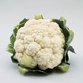 | Appelmoes/  courgette  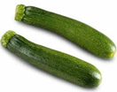 | Prei&wortel  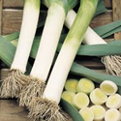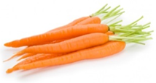 | Broccoli
Vis⁴ | Rundsvlees | Kipfilet | Kalfsvlees | Kalkoenfilet
Fruitpap^{a/b/c/e/g} / fruit  Boterhammen¹ met  smeerkaas² / confituur | Fruitpap^{a/b/c/e/g} / fruit  Boterhammen¹ met  confituur | Fruitpap^{a/b/c/e/g}/ drinkyoghurt²  Boterhammen¹ met  siroop / confituur | Fruitpap^{a/b/c/e/g} / fruit  Boterhammen¹ met  hesp² confituur | Fruitpap^{a/b/c/e/g} / fruit  Boterhammen¹ met choco^{2/6/a/e/i} /confituur

